Совместное мероприятие - развлечение для детей и родителей в группе раннего возраста «Игрушки для ёлочки»
Цель:
- Стимулировать эмоциональное общение родителей с детьми.
- Формирование у малышей интереса и потребности в изготовлении игрушки для елочки своими руками.

Задачи:
- Создать творческое пространство для сотрудничества детей и родителей.
- Познакомить родителей с некоторыми аспектами работы педагогов ДОУ.
- Создание благоприятной атмосферы доброжелательности и взаимопонимания.
- Развивать умения родителей быть участником деятельности ребенка.
- Содействовать созданию эмоционально - положительного климата в группе.
- Привлекать детей к посильному участию в играх, развлечениях, подражая взрослым.
- Знакомить с некоторыми характерными особенностями времени года зима (холодно, снеговик, новый год, елка).
- Привлечь родителей к участию в выставке «Мастерская Деда Мороза».

Участники: родители, дети, воспитатели

Оборудование и материал:
Столы, стулья по количеству участников, трафареты новогодних игрушек, гуашь, кисти, ножницы, клей, салфетки ажурные, салфетки цветные.

Ход развлечения
ВЕД. Здравствуйте, милые ребята, а так же дорогие родители! Пришла ЗИМА, вместе с ней пришел мороз и холод, выпал снег, стало все бело и красиво! А скоро к нам придет праздник Новый год! Посмотрите, как красиво стало у нас в группе: гирлянды, шарики, снежинки, фонарики, но чего-то не хватает? Без чего же не бывает праздника, Нового года?
ДЕТИ. Елочки.
ВЕД. Ребята, где же нам взять елочку, где она растет?
ДЕТИ. В лесу
ВЕД. Дети, а давайте слепим снеговика, и попросим его нам помочь, и родители конечно вместе с нами.
Игра с ускорением «Лепим снеговика»
ВЕД. Ребята, посмотрите, у нас получилось, это же снеговик! Здравствуй Снеговик!
Выходит Снеговик
СНЕГОВИК. Здравствуйте, детишки и родители! Зачем вы меня слепили?
ВЕД. Снеговик, скоро праздник Новый год, а у нас нет елочки, помоги нам ее найти, пожалуйста!
СНЕГОВИК. Конечно, я вам помогу. Садитесь скорее все в новогодний поезд Деда Мороза и все вместе поедем в лес за елочкой.
Физминутка «Новогодний поезд»
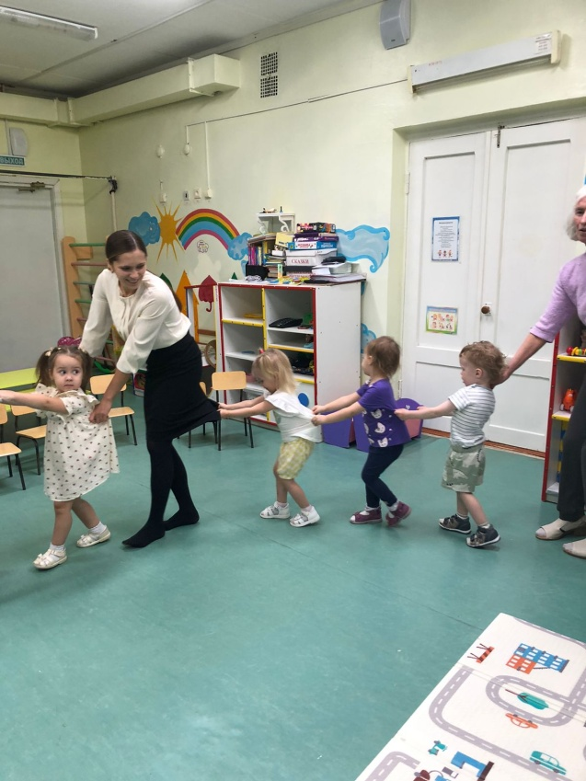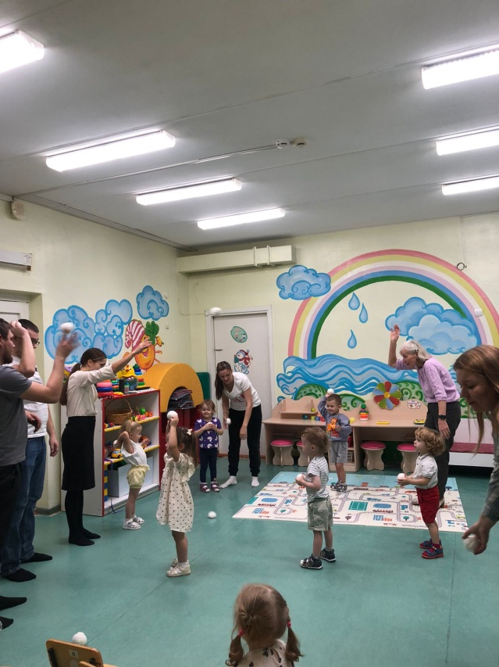
СНЕГОВИК. Вот мы и приехали. Ребята пока я хожу за елочкой, вы не скучайте, со снежками поиграйте.
Игра со снежками.
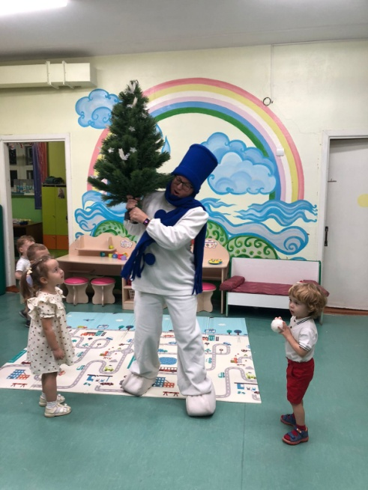
ВЕД. А вот и Снеговик с елочкой пришел. Какая она красивая. Спасибо тебе Снеговик.
СНЕГОВИК. Ребята у вас тут тепло я боюсь растаять, мне пора на улицу, а вам пора наряжать елку. До свидания!
ДЕТИ. До свидания, Снеговик, спасибо за елочку!
ВЕД. Ребята, нам ведь надо украсить елочку, чем же мы будем украшать нашу красавицу?
Давайте вместе с мамами и папами сделаем игрушки для нашей елочки!



